**Ministerio de Ambiente y Energía (Minae)**

**Fondo Nacional de Financiamiento Forestal (Fonafifo)**

**Dirección de Desarrollo y Comercialización**

**de Servicios Ambientales**

## 

**Manual técnico**

**Complemento de QGIS: herramienta para estimación**

**de biodiversidad en Costa Rica**

**Versión 1.1.**

**San José, Costa Rica**

**Noviembre 2019**

**Citar como:**

Fonafifo - Minae. 2019. **Manual técnico - Complemento de QGIS: herramienta para estimación de biodiversidad en Costa Rica**. Consultoría desarrollada para la Dirección de Desarrollo y Comercialización de Servicios Ambientales bajo contratación administrativa No. 2018CD-000048-0012100001. San José, Costa Rica.

**Propietario de la herramienta:**

Fondo Nacional de Financiamiento Forestal (Fonafifo)

Dirección de Desarrollo y Comercialización de Servicios Ambientales

Teléfono: 506-25453535

Contacto: [mercadeo@fonafifo.go.cr](mailto:mercadeo@fonafifo.go.cr)

**Documento preparado por:**

Manuel Vargas Del Valle

Correo electrónico: [mfvargas@gmail.com](mailto:mfvargas@gmail.com)

William Ulate Rodríguez

Correo electrónico: [william_ulate_r@yahoo.com](mailto:william_ulate_r@yahoo.com)

José Miguel Cuadra Morales

Correo electrónico: [josecuadra@gmail.com](mailto:josecuadra@gmail.com)

**Documento revisado por:**

Carmen Roldán Chacón, Fonafifo

Correo electrónico: [croldan@fonafifo.go.cr](mailto:croldan@fonafifo.go.cr)

Ricardo Bedoya Arrieta, Fonafifo

Correo electrónico: [ricardo.bedoya@fonafifo.go.cr](mailto:ricardo.bedoya@fonafifo.go.cr)

Para brindar sugerencias sobre mejoras a este manual, por favor escribir a:

Ricardo Bedoya Arrieta, Fonafifo

Correo electrónico: [ricardo.bedoya@fonafifo.go.cr](mailto:ricardo.bedoya@fonafifo.go.cr)

**Contenido**

**Acerca de la propiedad del software desarrollado**

**1. Introducción**

**2. Presentación**

**3. Arquitectura del sistema**

**4. Instalación de software necesario para el funcionamiento del complemento**

**4.1. QGIS**

**4.2. PostgreSQL y PostGIS**

**5. Instalación del complemento**

**6. Código fuente del complemento**

**7. Estructura de la base de datos**

**8. Oportunidades de mejora del complemento**

**Acerca de la propiedad del software desarrollado**

Nosotros, los autores del **Complemento de QGIS: herramienta para estimación de biodiversidad en Costa Rica** y del **diseño de la base de datos que lo acompaña**, manifestamos que ambos productos son propiedad del Fondo Nacional de Financiamiento Forestal (Fonafifo). Su desarrollo se llevó a cabo mediante una consultoría realizada para la Dirección de Desarrollo y Comercialización de Servicios Ambientales de Fonafifo, bajo contratación administrativa No. 2018CD-000048-0012100001.

El código fuente del complemento está disponible en la dirección <https://github.com/estimacion-biodiversidad>. Para su programación, se utilizaron los siguientes componentes de software libre:

* El lenguaje de programación Python (<https://www.python.org/>).
* El sistema de información geográfica QGIS (<https://www.qgis.org/>).
* El motor de base de datos PostgreSQL (<https://www.postgresql.org/>) y su extensión PostGIS (<http://postgis.net/>) para manejo de datos geoespaciales.

Atentamente,

Manuel Vargas Del Valle

Cédula: 1-0811-0900

Correo electrónico: [mfvargas@gmail.com](mailto:mfvargas@gmail.com)

José Miguel Cuadra Morales

Cédula: 1-093-0341

Correo electrónico: [josecuadra@gmail.com](mailto:josecuadra@gmail.com)

William Ulate Rodríguez

Cédula: 1-0727-0692

Correo electrónico: [william_ulate_r@yahoo.com](mailto:william_ulate_r@yahoo.com)

San José, Costa Rica

9 de setiembre de 2019

**1. Introducción**

Uno de los objetivos de la creación del Fondo Nacional de Financiamiento Forestal (Fonafifo), es el de captar recursos para el pago de los servicios ambientales (PSA) que brindan los bosques y las plantaciones forestales. Este objetivo institucional es cada vez más relevante, debido al proceso de recuperación de cobertura forestal de Costa Rica, lo que genera un aumento en las solicitudes de ingreso al Programa de PSA por parte de propietarios de fincas con bosque o plantaciones forestales. En este contexto, la Dirección de Desarrollo y Comercialización de Servicios Ambientales (DDC) de Fonafifo es responsable de planificar, dirigir, coordinar, ejecutar, controlar y supervisar las actividades para la comercialización de los servicios ambientales (Resolución 536-MINAE-2007).

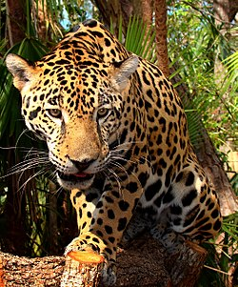La principal fuente de financiamiento de Fonafifo es un 3.5% del impuesto a los combustibles. Según el artículo 69 de la Ley Forestal, este dinero debe ser aplicado en programas de compensación por los servicios de mitigación de gases con efecto invernadero y en el de protección y desarrollo de la biodiversidad. En consecuencia, la DDC dispone, desde 2012, de proyectos para comercialización de “Certificados de Créditos de Carbono”, conforme a la normativa del Programa País C-Neutralidad 2.0. Además, desde 2016 al presente, ha venido realizando esfuerzos para desarrollar el “Certificado de Biodiversidad”.

El “Complemento de QGIS: herramienta para estimación de biodiversidad en Costa Rica” es una aplicación informática desarrollada para ser utilizada, en primera instancia, en un proceso de análisis y comercialización del servicio de protección de biodiversidad en fincas con contrato de PSA. Adicionalmente, podría ser utilizada en actividades de monitoreo, de priorización de zonas para el desarrollo de acciones de control, de manejo o de intervención, entre otras.

<https://es.wikipedia.org/wiki/Panthera_onca>

La que se presenta en este documento es la primera versión de la herramienta, la cual tiene el potencial de ser mejorada y actualizada mediante alianzas con instituciones u organizaciones dedicadas a la conservación de la riqueza biológica de Costa Rica. Tanto la herramienta como la base de datos que la acompaña, son propiedad de la DDC de Fonafifo. Para su uso, el cual está expresamente orientado a actividades “no lucrativas” de investigación o de conservación de biodiversidad, se requerirá del establecimiento de una carta de entendimiento con la DDC.

**2. Presentación**

La herramienta de estimación de la biodiversidad ha sido desarrollada como un complemento de QGIS (<https://qgis.org/>), un sistema de información geográfica libre y de código abierto que ofrece amplias facilidades de personalización y programabilidad. Un complemento es una aplicación desarrollada independientemente del programa principal, pero que se ejecuta en el ambiente de QGIS, lo que le permite hacer uso de todas sus capacidades, las cuales incluyen, entre muchas, el manejo de capas geoespaciales y funciones de geoprocesamiento y análisis. El complemento se ejecuta desde instalaciones individuales de QGIS en computadoras personales. Las capas geoespaciales y los demás datos deben estar almacenados en una base de datos PostgreSQL (<https://www.postgresql.org/>) con la extension PostGIS (<https://postgis.net/>) para manejo de datos geoespaciales. Esta base de datos puede estar ubicada en la misma computadora del usuario o en un servidor externo.

El complemento estima la biodiversidad en un área de análisis determinada mediante el cálculo de la cantidad de especies presentes (también denominada “riqueza de especies”) a partir de dos tipos de información:

1. **Registros de presencia de especies**: son registros de datos primarios de biodiversidad que contienen elementos como la taxonomía (reino, filo, …, género, especie) y las coordenadas geográficas (longitud, latitud) correspondientes a la ubicación del organismo en el momento de su recolección u observación. Desde el punto de vista geoespacial, los registros de presencia tienen geometrías de puntos.

Los registros de presencia utilizados por el complemento de estimación de la biodiversidad deben seguir el estándar Darwin Core (DwC, <https://dwc.tdwg.org/>), el cual define una lista de campos para este tipo de datos, lo que facilita su agrupación y publicación.

Existen varias iniciativas que agrupan registros de presencia de especies publicados por instituciones que los comparten mediante licencias Creative Commons (<https://creativecommons.org/>), u otras similares. Entre estas iniciativas, pueden mencionarse la Infraestructura Mundial de Información en Biodiversidad (GBIF por sus siglas en inglés, <https://www.gbif.org/>), iNaturalist (<https://www.inaturalist.org/>) e eBird (<https://ebird.org/>), las cuales poseen portales en Internet que permiten descargar los datos en formato DwC. También es posible adaptar datos digitalizados en otros formatos (ej. en hojas electrónicas generadas por investigadores) al estándar DwC, ya sea manualmente o mediante herramientas especializadas como el Integrated Publishing Toolkit (IPT, <https://www.gbif.org/ipt>).

1. **Áreas de distribución de especies**: son geometrías de polígonos que representan el área en la que una especie está presente. Pueden ser obtenidas a través de portales en Internet de iniciativas como la Lista Roja de Especies Amenazadas de la Unión Internacional para la Conservación de la Naturaleza (The IUCN Red List of Threatened Species, por su nombre en inglés, <https://www.iucnredlist.org/>) o BirdLife International (<https://www.birdlife.org/>). También pueden elaborarse a través de herramientas de modelado de nichos ecológicos como, por ejemplo, Maxent (<https://biodiversityinformatics.amnh.org/open_source/maxent/>) u openModeller (<http://openmodeller.sourceforge.net/>).

El complemento calcula la riqueza de especies al contar las especies correspondientes a los puntos de los registros de presencia que se ubican dentro del polígono de un área de análisis. Para el caso de las áreas de distribución, se cuentan las especies correspondientes a los polígonos que se intersecan con el polígono del área de análisis. El complemento muestra por separado la riqueza de especies calculada mediante registros de presencia y la calculada mediante áreas de distribución.

La versión actual del complemento ha sido diseñada para trabajar con registros de presencia y áreas de distribución de los siguientes grupos biológicos:

1. Mamíferos (clase *Mammalia*)
2. Reptiles (clase *Reptilia*)
3. Anfibios (clase *Amphibia*)
4. Aves (clase *Aves*)
5. Plantas (reino *Plantae*)

Las áreas de análisis para los que se calcula la riqueza de especies se manejan como polígonos de capas geoespaciales temáticas, entre las que se incluyen:

1. División político administrativa
2. Áreas de conservación
3. Áreas silvestres protegidas
4. Corredores biológicos
5. Vacíos de conservación
6. Territorios indígenas
7. Población tipo de bosque
8. Refugios climáticos
9. Fincas con contrato de PSA (para los años entre 2012 y 2018)
10. Zonas de vida de Holdridge
11. Unidades fitogeográficas
12. Humedales

Para el caso del servicio “de protección o desarrollo de biodiversidad”, el complemento apoya la identificación de áreas “ecológicamente equivalentes” a otras áreas de estas capas temáticas cuya biodiversidad pueda verse afectada por motivos como, por ejemplo, desarrollos turísticos o inmobiliarios. Así, pueden identificarse áreas similares en cuanto a riqueza biológica total, de ciertos grupos biológicos o de especies con alguna categoría de amenaza. Estas categorías han sido determinadas con base en:

1. La Resolución R-SINAC-CONAC-092-2017 del 12 de setiembre de 2017 (<http://www.pgrweb.go.cr/scij/Busqueda/Normativa/Normas/nrm_texto_completo.aspx?param1=NRTC&nValor1=1&nValor2=84908&nValor3=109703&strTipM=TC>), que establece la lista oficial de especies en peligro de extinción y con poblaciones reducidas y amenazadas en Costa Rica. De acuerdo con el artículo 2 de esta resolución, “Todas las especies que se encuentran en el Apéndice II de CITES formarán parte del listado de especie con población reducida.” Las categorías que se desprenden de esta resolución son:
   1. PE**:** en peligro de extinción
   2. PR**:** poblaciones reducidas y amenazadas
2. El Decreto Ejecutivo N° 25663-MINAE del 8 de octubre de 1996 (<http://www.pgrweb.go.cr/scij/Busqueda/Normativa/Normas/nrm_texto_completo.aspx?param1=NRTC&nValor1=1&nValor2=49989&nValor3=53591&strTipM=TC>) sobre la restricción a la corta o aprovechamiento del árbol de almendro y el Decreto Ejecutivo N° 25700-MINAE del 15 de noviembre de 1996 (<http://www.pgrweb.go.cr/scij/Busqueda/Normativa/Normas/nrm_texto_completo.aspx?param1=NRTC&nValor1=1&nValor2=29811&nValor3=108834&strTipM=TC>) que declara veda total del aprovechamiento de árboles en peligro de extinction en Costa Rica. Las categorías que se desprenden de estos decretos son:
   1. VE**:** vedada

1. Especies amenazadas según las categorías de la Lista Roja de la Unión Internacional para la Conservación de la Naturaleza (<https://www.iucnredlist.org/>). Las categorías que se desprenden de esta lista son:
   1. CR: en peligro crítico
   2. EN: en peligro de extinción
   3. VU: vulnerable

Este documento corresponde al manual técnico de la herramienta informática y se centra en los aspectos computacionales del sistema, tales como la instalación de las herramientas de software en las que se basa el complemento y en el diseño de la base de datos.

Para temas relacionados con el uso de la aplicación, se recomienda consultar el Manual para Usuarios Finales.

# **3. Arquitectura del sistema**

La herramienta está conformada por tres componentes: la interfaz de usuario, la base de datos y la interfaz de administración, los cuales se muestran en la figura 1.

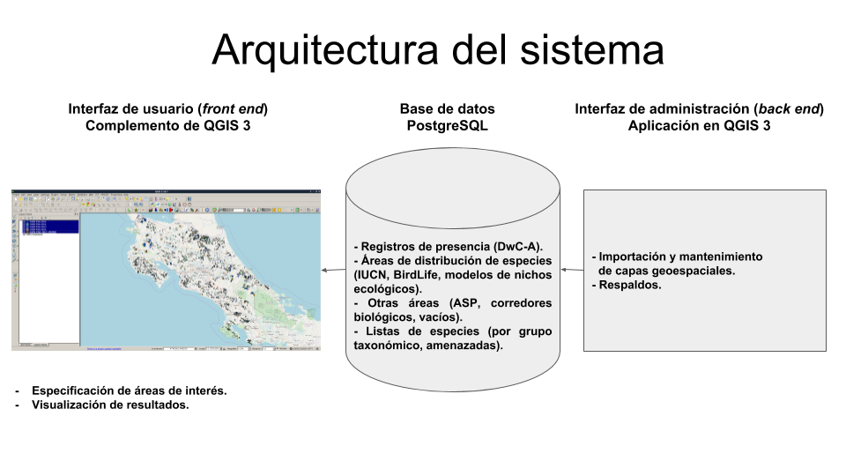

**Figura 1.** Componentes que conforman el complemento para estimación de biodiversidad.

**La interfaz** de usuario está basada en la de QGIS 3. Permite la especificación de las áreas de interés para el análisis y la ejecución de los procesos de cálculo y despliegue de estadísticas.

**La base de datos** PostgreSQL/PostGIS almacena las áreas de estudio, los datos de registros de presencia y las áreas de distribución de especies. Las tareas de creación, respaldo y restauración de una base de datos se explican en las secciones 5.1, 5.2 y 5.3 del Manual para Usuarios Finales. Las interfaces de usuario y de administración facilitan el resto de las operaciones que deben efectuarse en la base de datos. Como parte de la consultoría en la que se desarrolló la herramienta, se elaboró una base de datos que se describe en la sección 5.4 del Manual para Usuarios Finales.

**La interfaz de administración** del sistema permite la importación y el mantenimiento de las capas geoespaciales, los registros de presencia y las listas de especies. El usuario puede incluir individualmente las diferentes capas y archivos de datos o bien importar una base de datos construida previamente.

# **4. Instalación de software necesario para el funcionamiento del complemento**

Para su funcionamiento, el complemento de estimación de biodiversidad requiere de la instalación previa del sistema de información geográfica QGIS y del motor de bases de datos PostgreSQL junto con la extensión PostGIS para manejo de datos geoespaciales. A continuación, se detalla el proces de instalación de estas aplicaciones en el sistema operativo Microsoft Windows.

## **4.1. QGIS**

El instalador de QGIS está disponible en la página de descargas de la iniciativa en la dirección <https://qgis.org/es/site/forusers/download.html>. Se recomienda descargar el instalador autónomo (sin las herramientas de OSGeo4W, ya que no son necesarias para el complemento de estimación de la biodiversidad) de la última versión con soporte a largo plazo (LTR), que al momento de la escritura de este documento era la 3.4 (Madeira). Debe elegirse entre las opciones para 32 y para 64 bits (la más común en la actualidad), de acuerdo en la versión de Windows con que se esté trabajando, como se muestra en la figura 2.

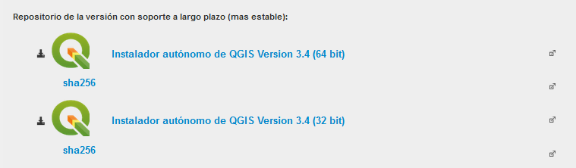

**Figura 2.** Página de descargas de QGIS.

Cuando termine de descargarse, ejecute el instalador y elija las opciones que sugiere. Al finalizar, se habrá instalado el QGIS y, para accederlo, se habrá creado en el menú de Windows un grupo llamado *QGIS 3.4* con una opción denominada *QGIS Desktop 3.4.x*.

Una vez iniciado el QGIS, y para facilitar el trabajo con el complemento de estimación de biodiversidad, se recomienda instalar antes el complemento **QuickMapServices**, para visualizar mapas base y además crear el directorio de complementos. Puede buscarse mediante la opción *Complementos – Administrar e instalar complementos* del menú de QGIS, como se muestra en la figura 3. Para instalarlo, presione el botón *Instalar complemento*.

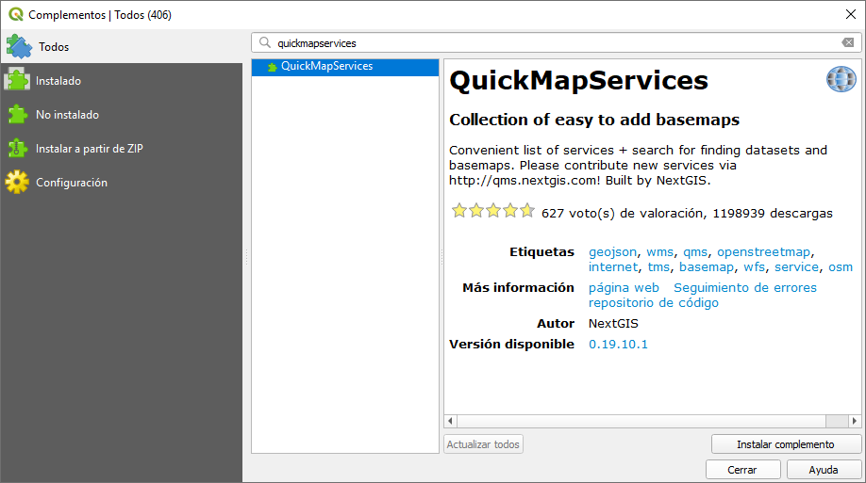

**Figura 3**. Instalación del complemento QuickMapServices.

**4.2. PostgreSQL y PostGIS**

El instalador de PostgreSQL/PostGIS está disponible en la página de descargas de la iniciativa en la dirección <https://www.enterprisedb.com/downloads/postgres-postgresql-downloads>, que se muestra en la figura 4. Se recomienda instalar la versión más reciente, que al momento de la escritura de este documento, era la versión 11.5. Como puede observarse, esta versión solo está disponible para Windows de 64 bits. Si va a instalarse en una computadora con Windows de 32 bits, debe usarse la versión 10 o una anterior.

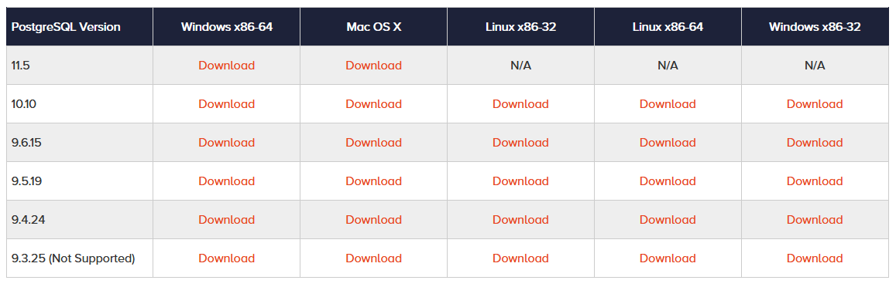

**Figura 4**. Página de descargas de PostgreSQL/PostGIS.

Cuando termine de descargarse, ejecute el instalador y elija las opciones que sugiere, presionando el botón *Next (Siguiente)*. Cuando el instalador solicite una clave para el usuario postgres (figura 5), elija una que pueda recordar, ya que tendrá que usarla más adelante.

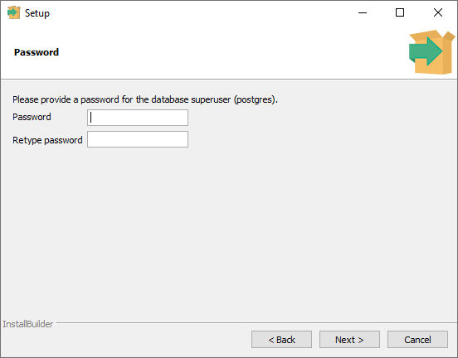

**Figura 5**. Solicitud de clave del usuario postgres.

El número de puerto que se solicita seguidamente a la clave del usuario postgres (figura 6), es un canal a través del cual PostgreSQL se comunica con otros programas, como servidores web o el mismo QGIS. Se recomienda usar el valor 5432, que es el que se usa por defecto. Si está ocupado por otro programa (ej. otra instalación de PostgreSQL), debe elegirse otro número (ej. 5433).

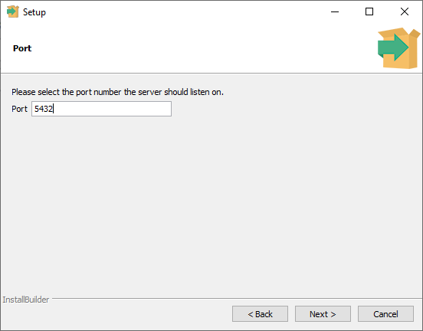

**Figura 6**. Solicitud de número de puerto.

Presione el botón *Next (Siguiente)* hasta llegar a la ventana que se muestra en la figura 7. Asegúrese que la opción para iniciar el Stack Builder, un programa que descarga e instala herramientas adicionales, esté seleccionada y presione el botón *Finish*.

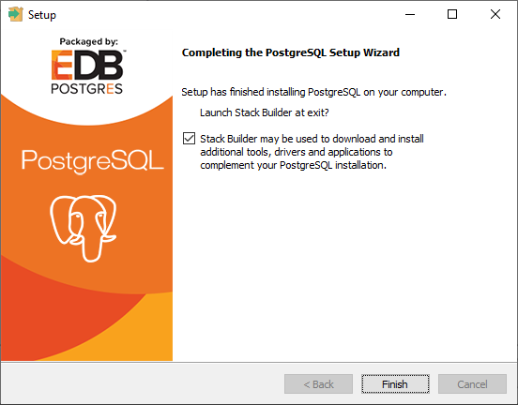

**Figura 7**. Ventana de inicio de StackBuilder.

En la ventana de bienvenida al Stack Builder, elija la instalación de PostgreSQL que acaba de instalar, como se muestra en la figura 8.

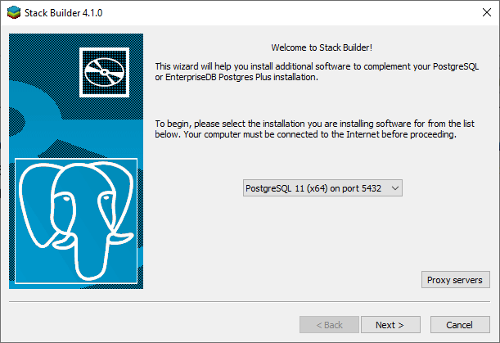

**Figura 8**. Ventana de bienvenida de Stack Builder.

Cuando se presente la lista de selección de aplicaciones a instalar, en el grupo de *Spatial Extensions*, elija la correspondiente a *PostGIS 2.5*, como se muestra en la figura 9.

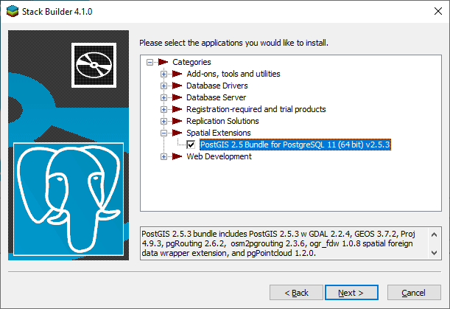

**Figura 9**. Ventana de selección de PostGIS para su instalación mediante Stack Builder.

Presione *Next (Siguiente)* en la siguiente ventana para ratificar la selección de las aplicaciones que se instalarán. En las ventanas siguientes, siga presionando *Siguiente (Next)* y aceptando las opciones sugeridas, hasta finalizar la instalación. Entonces, se habrá creado en el menú de Windows un grupo llamado *PostgreSQL 11*.

**5. Instalación del complemento**

El programa ejecutable del complemento se distribuye como un archivo comprimido llamado “estimación_biodiversidad.zip”, cuya versión más reciente se mantiene en la dirección <http://bit.ly/complemento-estimacion-biodiversidad-programa>. El archivo ZIP contiene un directorio llamado “estimación_biodiversidad” que debe copiarse al directorio en el que QGIS 3 mantiene todos los complementos. En el caso de Windows, este directorio está ubicado en la dirección:

C:\Users\USER\AppData\Roaming\QGIS\QGIS3\profiles\default\python\plugins

En donde USER es el nombre del usuario de Windows en cuya cuenta se instaló QGIS 3 (y PostgreSQL/PostGIS). Así, por ejemplo, para el usuario mfvargas la dirección completa sería:

C:\Users\mfvargas\AppData\Roaming\QGIS\QGIS3\profiles\default\python\plugins

La ubicación del directorio del complemento se muestra en la figura 10.

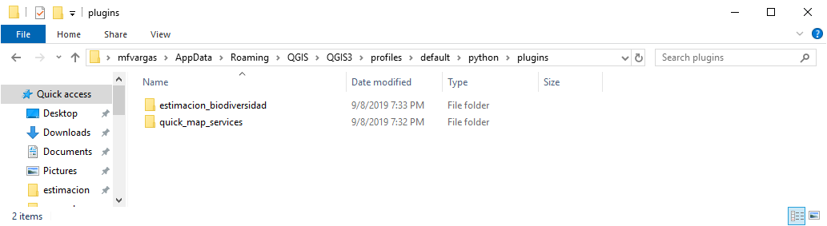

**Figura 10**. Ubicación del complemento Estimación de Biodiversidad en el directorio de complementos de QGIS 3.

Para instalar el complemento en QGIS, debe iniciar el programa (ciérrelo y ábralo de nuevo si ya estaba abierto) y buscarlo mediante la opción *Complementos – Administrar e instalar complementos* del menú. Para activarlo, marque la casilla que está a la izquierda del nombre del complemento, como se muestra en la figura 11. Nota: si no encuentra el complemento, verifique que está marcada la opción *Complementos – Administrar e instalar complementos – Configuración – Mostrar también los complementos experimentales*.

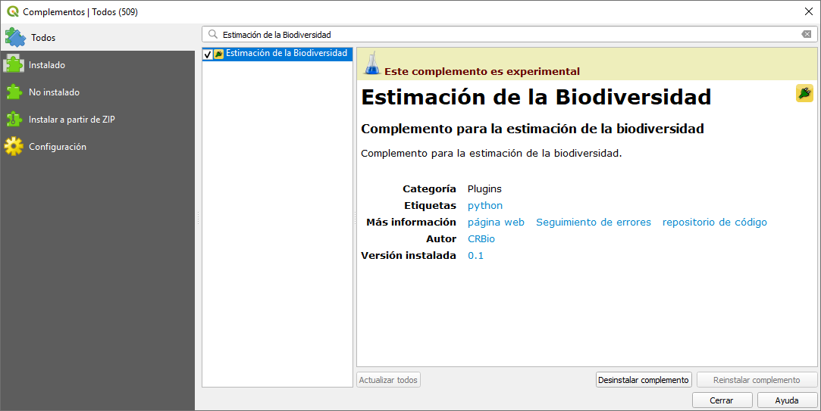

**Figura 11**. Activación del complemento de Estimación de Biodiversidad.

Una vez activado, el menú y los íconos del complemento (ubicados en la parte derecha de la barra de herramientas) deben estar ya disponibles, como se muestra en la figura 12.

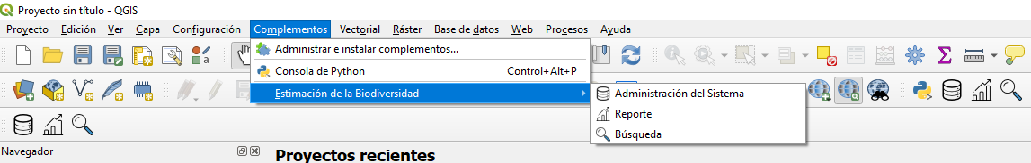

**Figura 12**. Menú e íconos del complemento de Estimación de Biodiversidad.

Para temas relacionados con la operación del complemento, por favor consulte el Manual para Usuarios Finales.

# **6. Código fuente del complemento**

El código fuente del complemento se mantiene en la dirección <https://github.com/estimacion-biodiversidad>. Está desarrollado principalmente en el lenguaje de programación Python (<https://www.python.org/>), versión 3, el cual es el lenguaje más utilizado para programar complementos en QGIS.

# **7. Estructura de la base de datos**

Como se ha mencionado, se utiliza el motor de bases de datos PostgreSQL y la extensión PostGIS. La base de datos está compuesta por cuatro tablas principales.

**Layer (capa)**

Contiene un registro por cada capa temática (ej. capa de provincias, capa de áreas protegidas, capa de fincas con contrato de PSA).

Columnas

|  |  |
| --- | --- |
| layer_id | Identificador de la capa |
| name | Nombre de la capa |

**Thematic_area (área temática)**

Contiene un registro por cada polígono de las capa temáticas (ej. provincias: San José, Alajuela, Cartago, …; áreas protegidas: PN Corcovado, PN Palo Verde, …).

Columnas

|  |  |
| --- | --- |
| thematic_area_id | Identificador del polígono |
| layer_id | Llave foránea a la tabla de capas temáticas (layer) |
| name | Nombre del polígono |
| geom | Geometría del polígono |
| spp_mammalia_richness_occurrence | Riqueza de especies de Mammalia en el polígono, según los registros de presencia |
| spp_mammalia_richness_occurrence_names | Nombres de especies de Mammalia en el polígono, según los registros de presencia |
| spp_mammalia_richness_distribution | Riqueza de especies de Mammalia en el polígono, según las áreas de distribución |
| spp_mammalia_richness_distribution_names | Nombres de especies de Mammalia en el polígono, según las áreas de distribución |
| … (*) |  |

(*) Las columnas de riqueza de especies se repiten para cada uno de los restantes grupos taxonómicos: Reptilia, Amphibia, Aves y Plantae.

**Taxon_occurrence (registros de presencia)**

Contiene un registro por cada registro de presencia de especies

Columnas

|  |  |
| --- | --- |
| thematic_area_id | Identificador del polígono |
| layer_id | Llave foránea a la tabla de capas temáticas (layer) |
| kingdom | Reino taxonómico |
| phylum | Filo o división taxonómica |
| class | Clase taxonómica |
| order | Orden taxonómico |
| family | Familia taxonómica |
| genus | Género taxonómico |
| scientific_name | Nombre científico |
| geom | Geometría de punto del registro de presencia |

**Taxon_distribution (áreas de distribución)**

Contiene un registro por cada área de distribución de especies

Columnas

|  |  |
| --- | --- |
| thematic_area_id | Identificador del polígono |
| layer_id | Llave foránea a la tabla de capas temáticas (layer) |
| kingdom | Reino taxonómico |
| phylum | Filo o división taxonómica |
| class | Clase taxonómica |
| order | Orden taxonómico |
| family | Familia taxonómica |
| genus | Género taxonómico |
| scientific_name | Nombre científico |
| geom | Geometría de punto del registro de presencia |

# **8. Oportunidades de mejora del complemento**

La calidad de la información taxonómica es vital para el correcto funcionamiento del complemento. Debido a que el complemento puede procesar datos de diversas fuentes, existe la posibilidad de que las taxonomías que estas usen no sean consistentes. Por ejemplo, una fuente puede usar el nombre aceptado de una especie, mientras que otra fuente puede usar un sinónimo. El usuario debería tener el cuidado de estandarizar las taxonomías de acuerdo con una autoridad taxonómica (ej. GBIF, Catálogo de la Vida). Una mejora a considerar para versiones futuras del complemento es la incorporación de esta estandarización en la misma herramienta.

De manera similar a la información taxonómica, la información geoespacial también debe ser curada antes de ingresar al complemento. Muchas de las capas geoespaciales que fueron usadas para construir la base de datos que acompaña al complemento presentaban problemas de geometrías inválidas y tuvieron que ser corregidas antes de ingresarse al sistema. Otra adición a considerar en el complemento es la corrección de las geometrías en la misma herramienta.

Por último, sería de gran ayuda reunir las opiniones de un grupo interinstitucional de usuarios acerca de formas de mejorar la interfaz del complemento, de manera que la información que proporcione sea más útil y oportuna.